实验1：创建匿名用户访问samba

**1.安装samba**

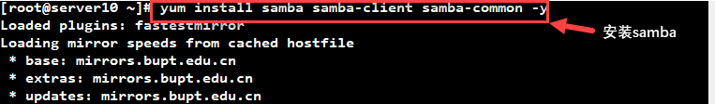

**2.编辑samba配置文件**

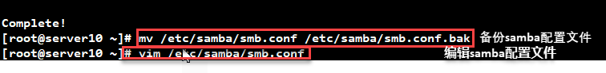

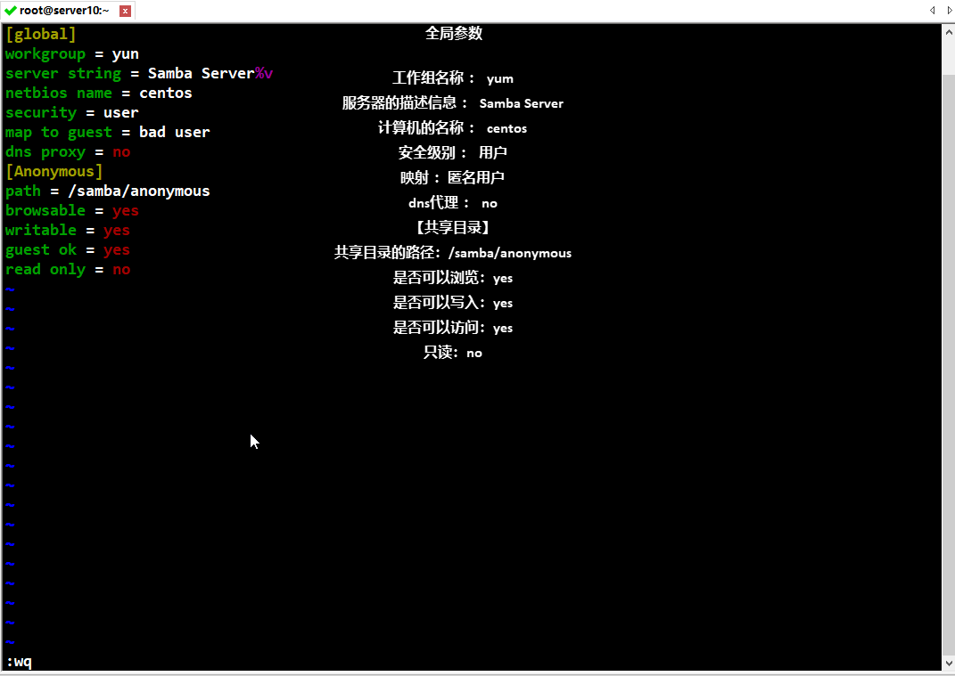

**3.设置开机自动启动并开启samba**

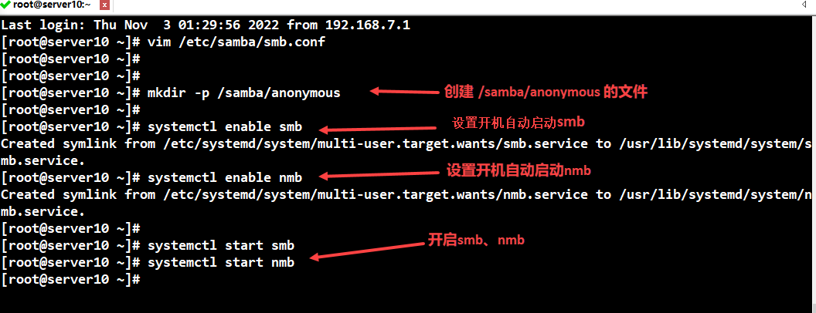

**4.更改文件用户和组的所属为匿名：**

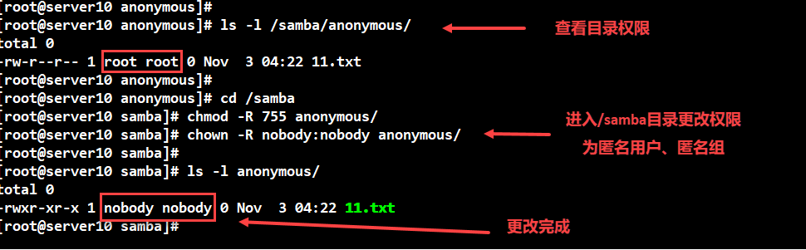

**5.Windows虚拟机快照还原 选项VMnet8的网卡**

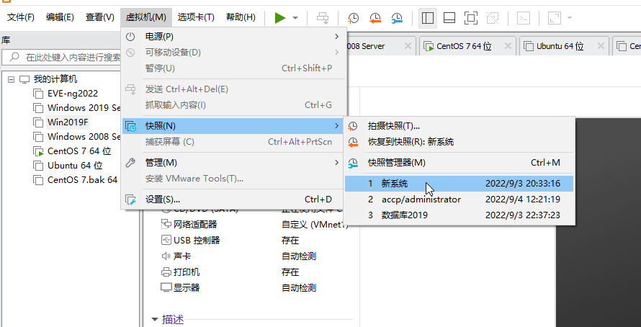

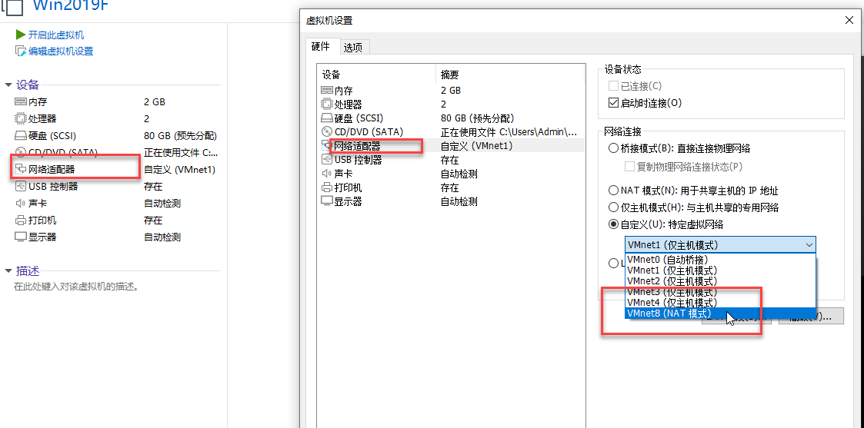

**6.配置IP地址：**

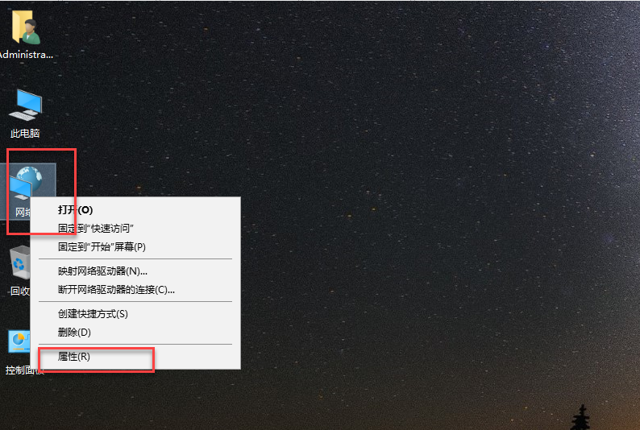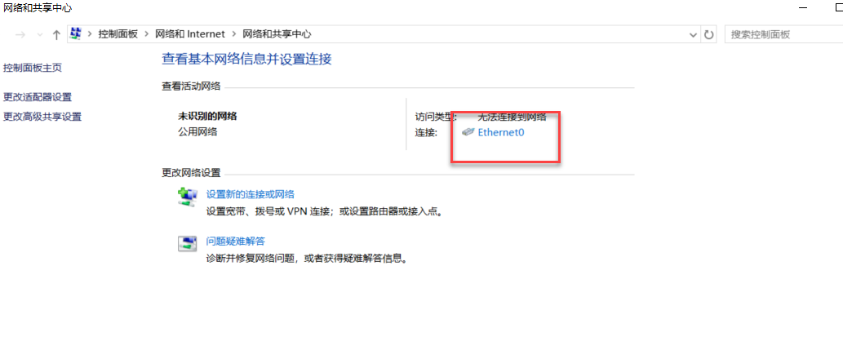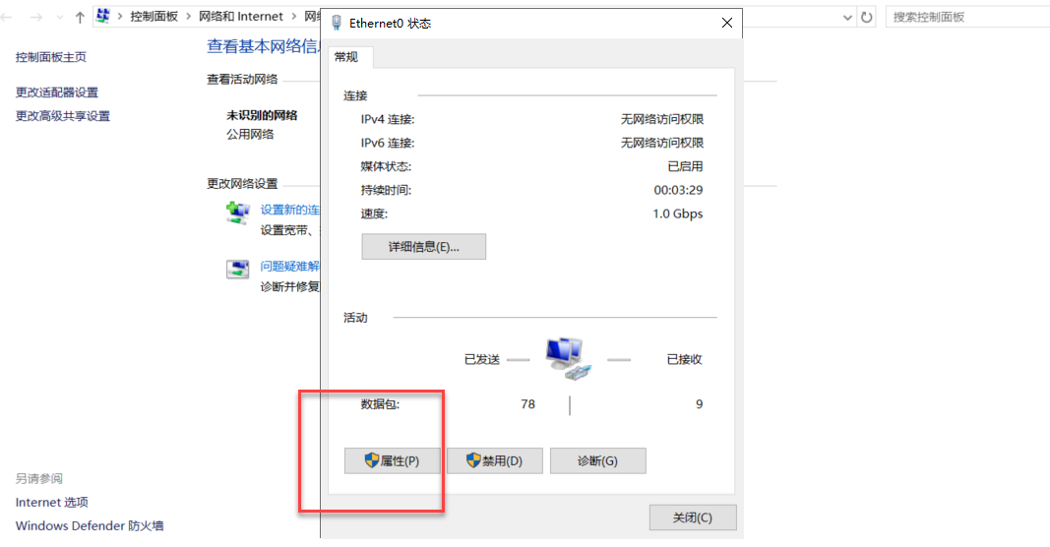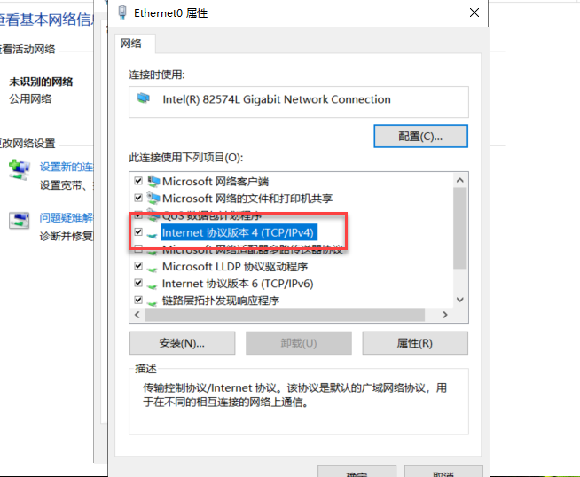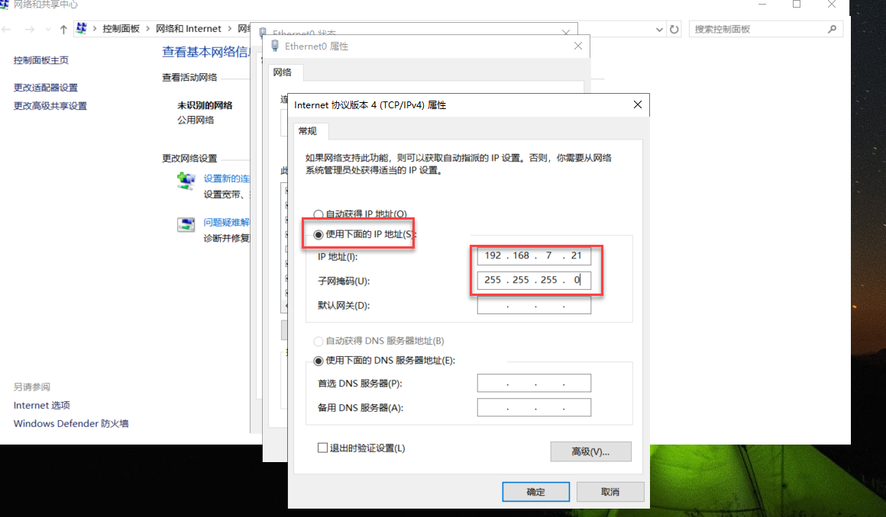

**7.关闭防火墙**

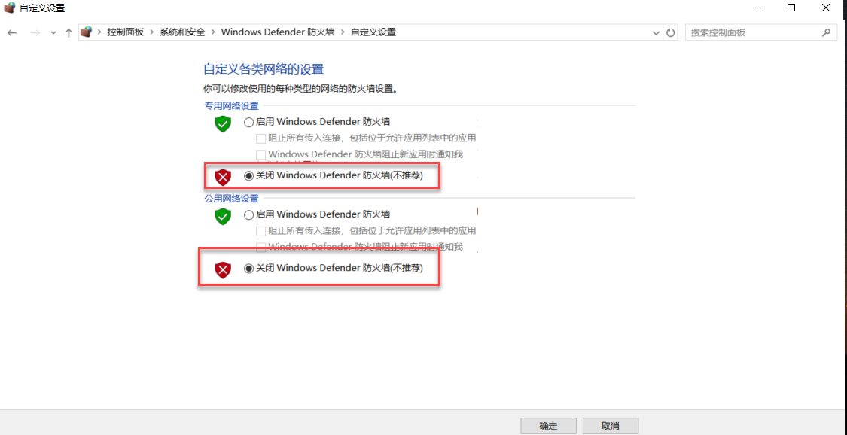

**测试网络连通情况**

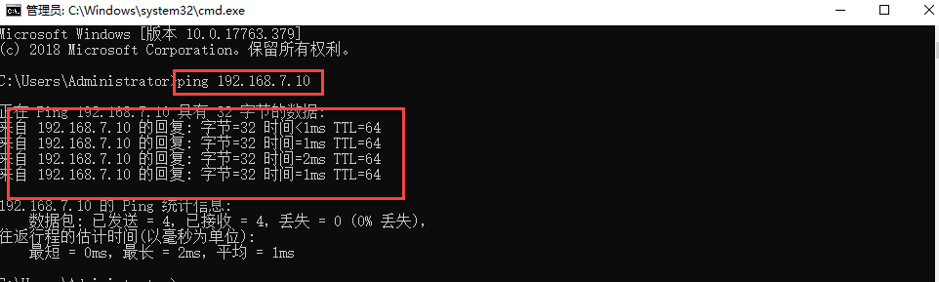

**8.系统提示需要配置安全策略**

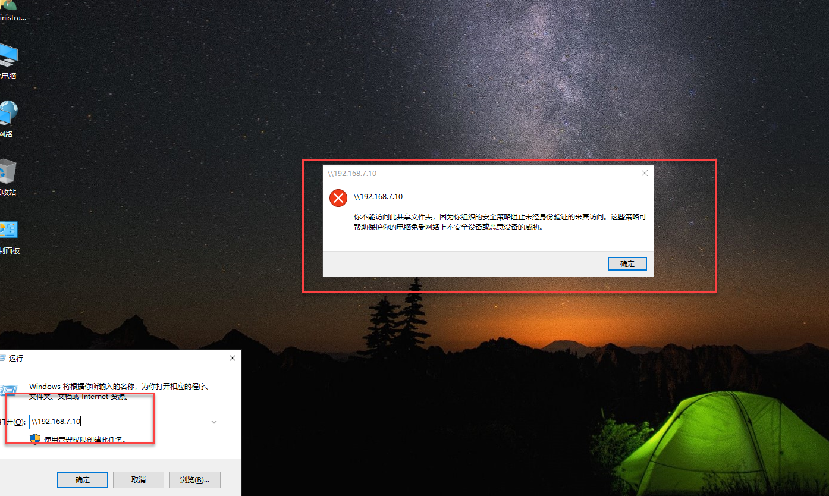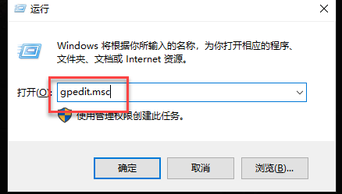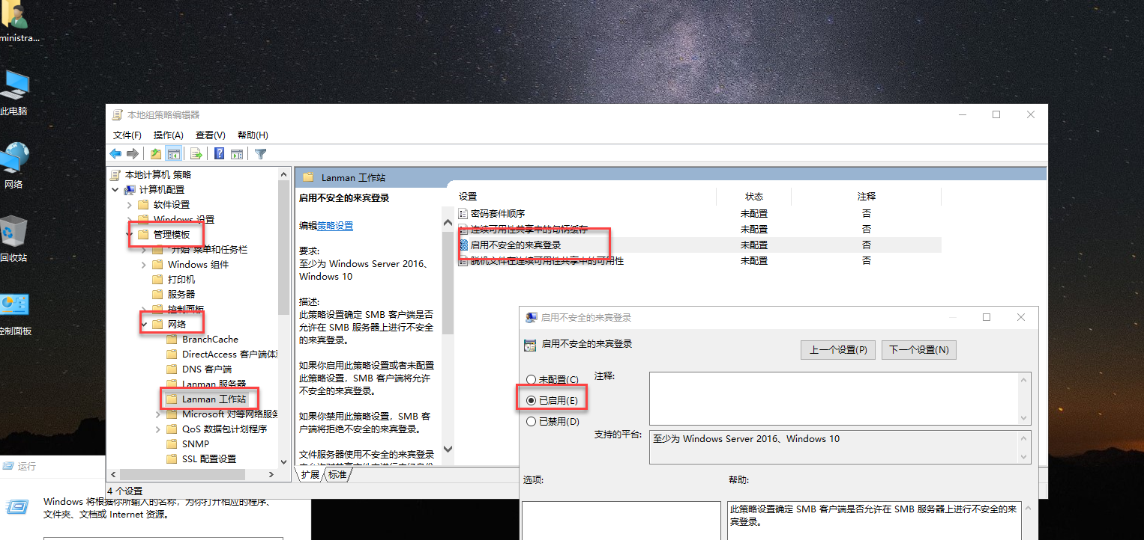

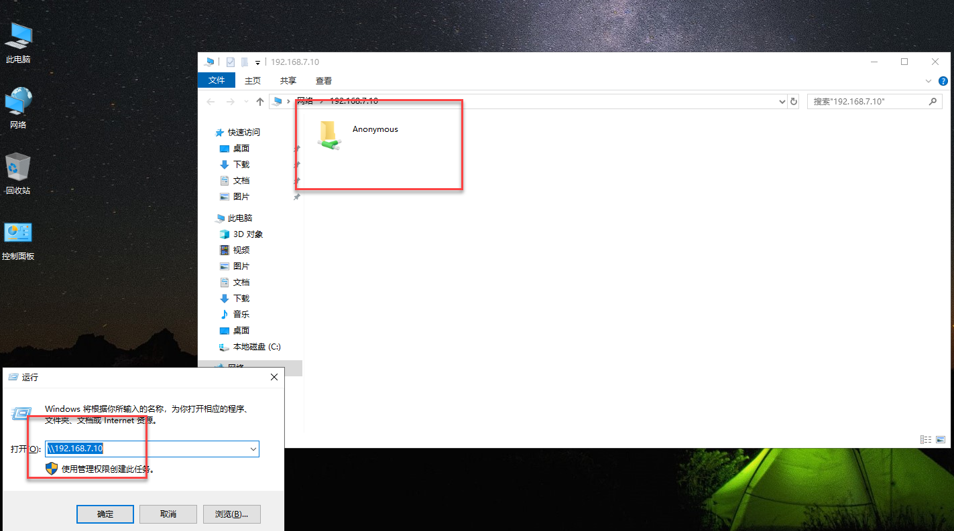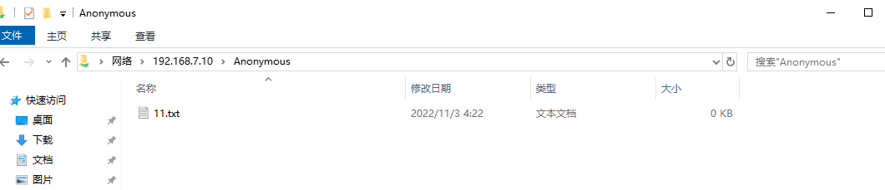

**实验2：创建安全samba访问**

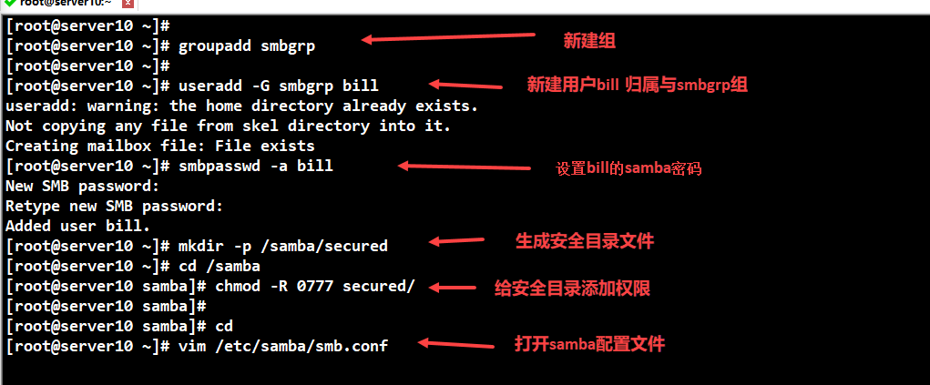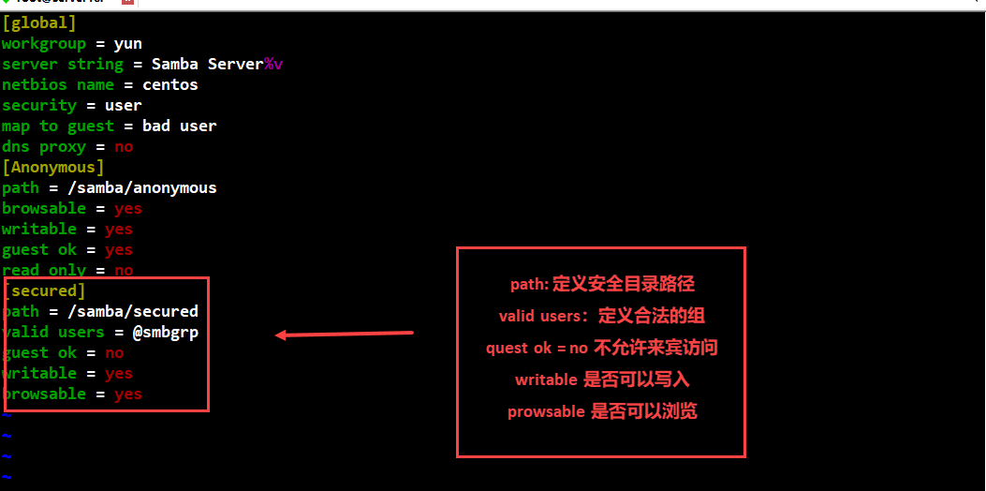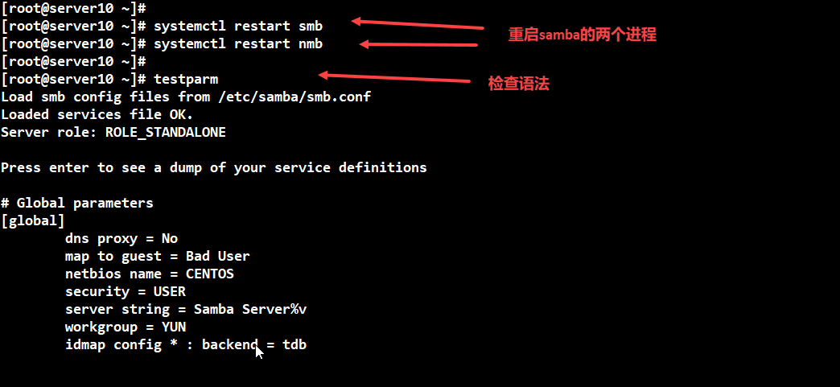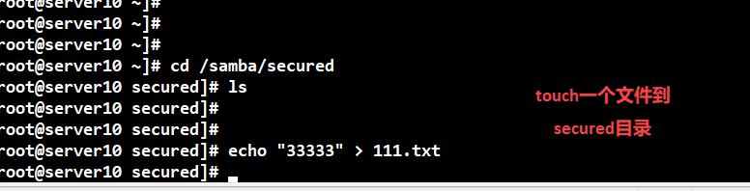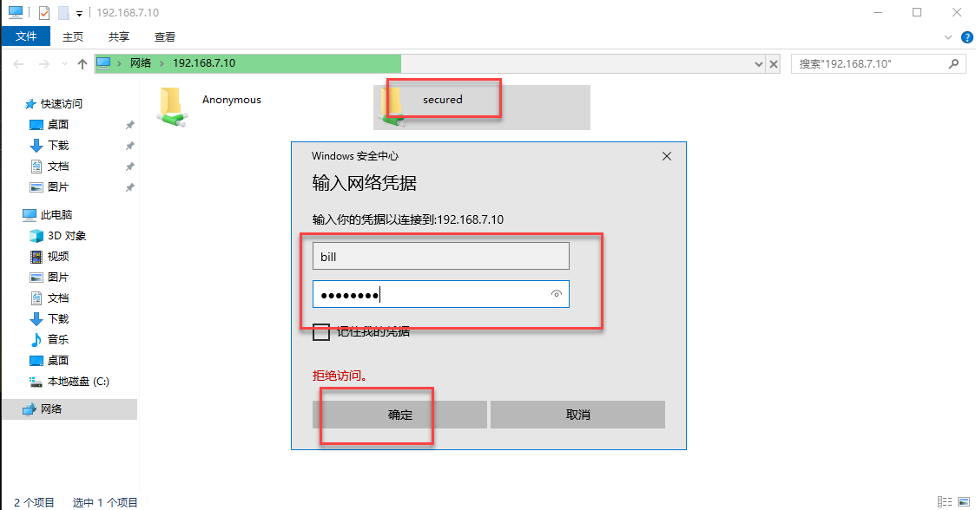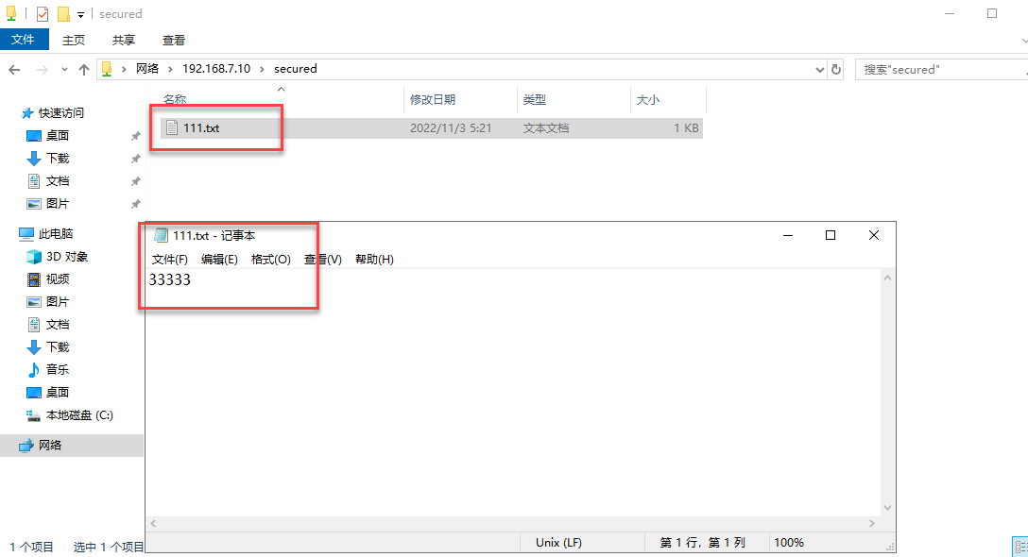

**实验3：应用案例：**

要求:

1.所有的员工在公司都能流动办公，都能把自己的文件保存到Samba服务器上.

2.技术部和市场部都有各参的目录，同一个部门的人拥有一个共享目录，共它部门的人都只能访问在

3.所有的用户都不允许使用服务器上的shell,只能通过Samba访问服务器.

4.要求提供一个软件共享目录，存放一个常用软件，供公司员工使用.

5.提供临是文件目录，任何用户都可以对其进行读写(谁创建的，谁可以删)

分析:

1.要求员工都能流动办公，都能把文件保存Samb服务器上，这个利用home目录就可以实现.

2.创建market,it组，创建组共享目录.

3.利用不可用的shell就可以如,/bin/false.

4.软件共享:software公司任何人都可以访问, 不能写.

5.TmpUpload:临时上传文件

公司员工名单:

总经理:bill

技术部: it (dell)

市场部：market(jobs)

**1.vim /etc/samba/smb.conf 写入配置信息**

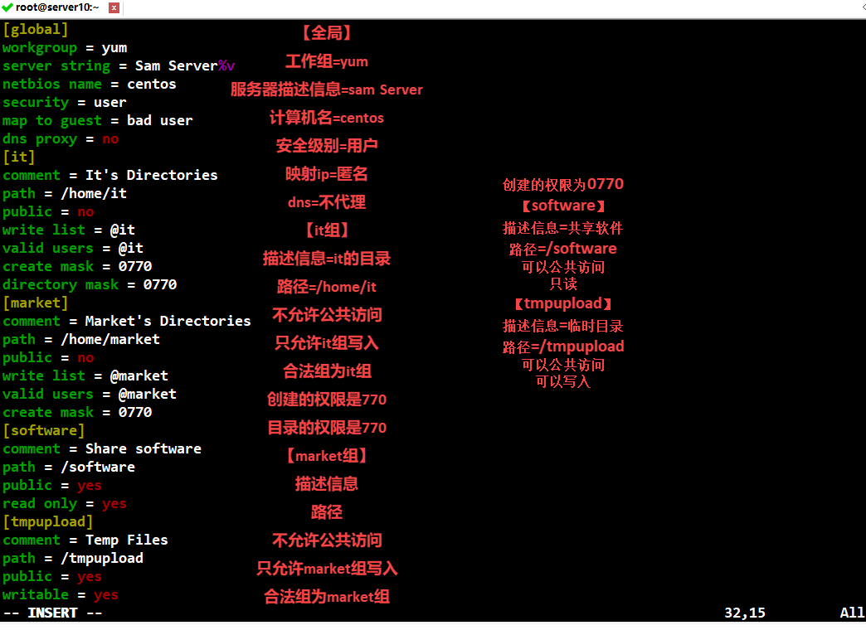

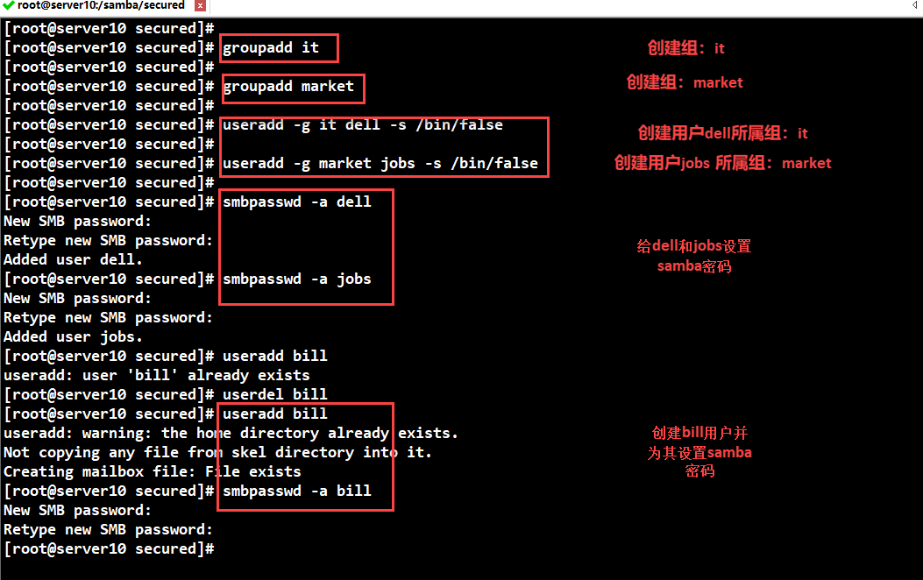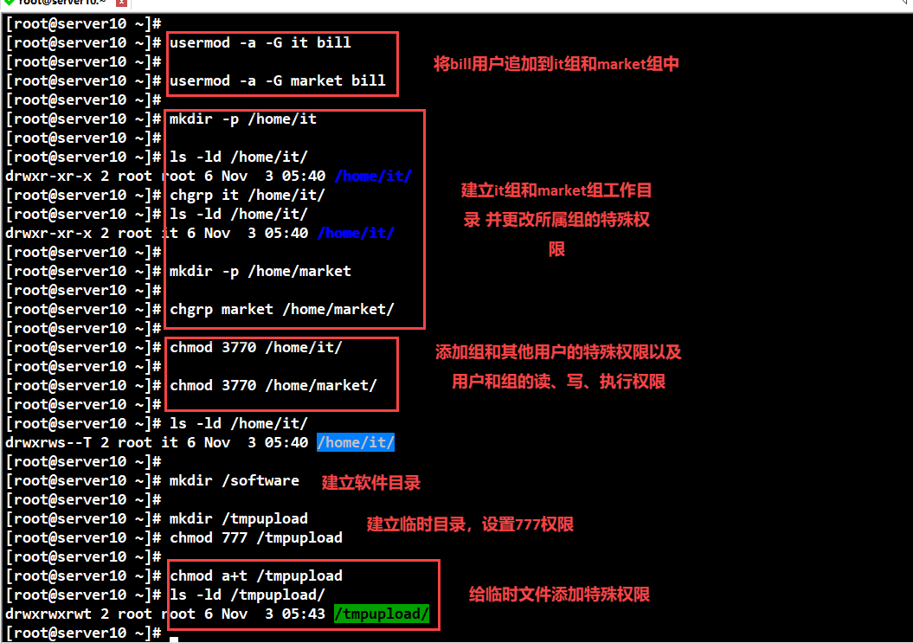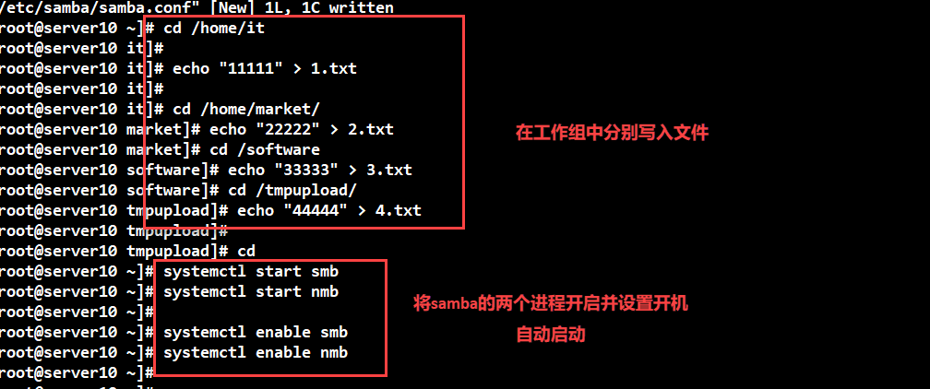

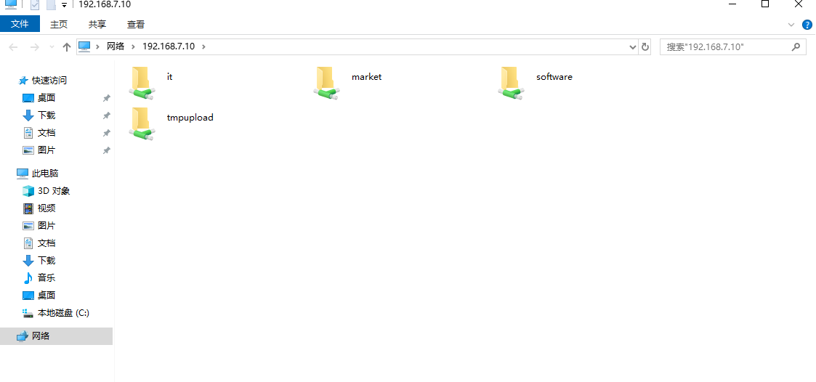

注：

smb：Service message block消息服务块；

CIFS：commom Internet file system，通用网络文件系统；

Samba功能：文件共享、打印机共享、NetBIOS协议（Windows基于主机实现互相通信机制，15个字符）；

2.Samba服务：

2.1服务端程序包：通过yum install -y samba;nmbd提供netbios name service ；smbd提供cifs共享；

security = user #设定安全级别为user机制安全级别有以下3种：

share：匿名共享，安全性差

user：使用Samba服务自我管理的账号密码对用户进行验证；用户需为系统用户；

密码为访问Samba服务设定的密码。

domain：使用DC进行用户认证

passdb backen = tdbsam #密码库文件格式

2.32共享配置：

[共享名称]定义某共享服务名

comment =：#注释信息

path =：#定义共享文件路径

browserable =：#是否可浏览，是否可被所有用户看到

writeable =：是否可写

read only =：是否为只读

write list =：可以写操作的用户列表 ："用户名"、"@组名"或者"+组名"

public =:是否公开服务

guest OK =：是否允许来宾，与public类似